新乡市豫新起重机械有限公司
年产2000台（套）起重配件项目
竣工环境保护验收监测报告表

建设单位：新乡市豫新起重机械有限公司
编制单位：新乡市豫新起重机械有限公司
2022年11月

建设单位：新乡市豫新起重机械有限公司
法人代表：徐芝增

编制单位：新乡市豫新起重机械有限公司
法人代表：徐芝增
项目负责人：徐芝增

建设单位 | 编制单位
电话：13683739555 | 电话：13683739555
传真：/ | 传真：/
邮编：453400 | 邮编：453400
地址：长垣市位庄大车工业区 | 地址：长垣市位庄大车工业区

表一
建设项目名称 |  | 年产2000台（套）起重配件项目
建设单位名称 |  | 新乡市豫新起重机械有限公司
建设项目性质 |  | 新建√改扩建 技改 迁建
建设地点 |  | 长垣市位庄大车工业区
主要产品名称 |  | 起重配件
建设项目环评时间 |  | 2022年7月 | 开工建设时间 | 2022年8月
调试时间 |  | 2022年9月 | 验收现场监测时间 | 2022年10月25~26日
环评报告表  审批部门 |  | 长垣市生态环境分局（长环审（2020年）171号) | 环评报告表  编制单位 | 深圳鹏环环保工程有限公司
环保设施设计单位 |  | / | 环保设施施工单位 | /
投资总概算 |  | 100万元 | 环保投资总概算 | 7万 | 比例 | 7%
实际总概算 |  | 100万元 | 环保投资 | 7万 | 比例 | 7%
验收范围 |  | 本项目主体工程、辅助工程、生产设备的实际建设情况和环保设施建设、运行及环保要求落实情况等。
项目由来：

新乡市豫新起重机械有限公司是一家专业的起重设备机械生产公司，租赁位于长垣市位庄大车工业区现有厂房及附属设施8422㎡。东邻乡道、南邻银河有限公司、西邻在建厂房，北邻村道；项目厂界周边最近敏感点为厂界北侧约5m的李庄，南侧约145m的大车西村，西南侧约500m的西杨庄，南侧约170m的龙腾社区，西侧约1130m的合阳村，东北侧约462m的梁寨村。项目周边最近的地表水体为厂界西侧约540m处的二干排水沟。
2022年7月，深圳鹏环环保工程有限公司编制完成了年产2000台（套）起重配件项目的环境影响报告表，2021年11月20日，获得长垣市生态环境分局批复（长环审（2020年）171号)。
根据《建设项目竣工环境保护验收技术指南污染影响类》和《建设项目竣工环境保护验收暂行办法》，新乡市豫新起重机械有限公司按照国家有关规范要求，编制完成本项目的验收报告。
验收监测依据 | （1）《中华人民共和国环境保护法》（2015.1.1）；  （2）《中华人民共和国环境影响评价法》（2018.12.29）；  （3）《中华人民共和国大气污染防治法》（2016.1.1）；  （4）《中华人民共和国水污染防治法》（2017.6.27）；  （5）《中华人民共和国固体废物污染环境防治法》(2016.11.7)；  （6）《中华人民共和国环境噪声污染防治法》(2018.12.29)；  （7）《国家危险废物名录》(2016.8.1)；  （8）《危险废物贮存污染控制标准》GB18597-2001（2013年修订）；  （9）《一般工业固体废物贮存、处置场污染控制标准》GB18599-2001（2013年修订）；  （10）《建设项目环境保护管理条例》（2017 国务院令 第682号）；  （11）《关于印发环评管理中部分行业建设项目重大变动清单的通知》（环境保护部办公厅文件，环办[2015]52号）；  （12）《建设项目竣工环境保护验收技术指南 污染影响类》（2018.5.16）；  （13）《建设项目竣工环境保护验收暂行办法》（2017.11.20）；  （14）《新乡市豫新起重机械有限公司年产2000台（套）起重配件项目环境影响报告表》（深圳鹏环环保工程有限公司，2020年）；  （15）长垣市生态环境分局关于《新乡市豫新起重机械有限公司年产2000台（套）起重配件项目环境影响报告表》的批复（长环审（2020年）171号)。
验收监测评价标准、标号、级别、限值 |  | 污染物排放标准  噪声  表1 噪声污染物排放标准  （2）废气  表2 废气污染物排放执行标准  （3）固废  一般固废执行《一般工业固体废物贮存、处置场污染控制标准》GB 18599-2001（2013年修订）。  危险废物执行《危险废物贮存污染控制标准》（GB 18597-2001）（2013年修订版）。
  标准名称及级(类)别 | 污染因子 | 标准限值
  《工业企业厂界环境噪声排放标准》（GB12348-2008）2 类标准 | 等效连续A 声级 | 昼间60 dB(A)  夜间50dB(A)
  废气类别 | 污染因子 | 标准名称及级(类)别 | 排放速率(kg/h) | 浓度限值（mg/m³）
  废气 | 颗粒物 | 《大气污染物  综合排放标准》GB16297-1996 | 3.5 | 10
  无组织废气 | 颗粒物 | 《新乡市生态环境局关于进一步规范工业企业颗粒物排放限值的通知》 | / | 0.5
表二
工程建设内容：
表3 本项目基本情况表
序号 | 名称 | 内容
1 | 工程名称 | 年产2000台（套）起重配件项目
2 | 建设项目 | 新建
3 | 建设地点 | 长垣市位庄大车工业区
4 | 占地面积 | 37440m²
5 | 总投资 | 100万元
6 | 劳动定员 | 30人
7 | 工作制度 | 年工作时间300d，每天1班，每班8h
表4 项目实际建设情况一览表
项目类别 | 项目内容 | 环评阶段计划建设内容 | 实际建设内容 | 变化情况
主体工程 | 生产车间 | 下料、机加工、焊接等位于厂区南侧 | 下料、机加工、焊接等位于厂区南侧 | 未变化
主体工程 | 组装车间 | 产品组装，位于厂区西侧 | 产品组装，位于厂区西侧 | 未变化
主体工程 | 端梁组装 | 端梁组装，位于厂区东北侧 | 端梁组装，位于厂区东北侧 | 未变化
主体工程 | 压槽车间 | 压槽车间位于厂区西南侧 | 压槽车间位于厂区西南侧 | 未变化
辅助工程 | 仓库 | 仓库，位于厂区东北侧 | 仓库，位于厂区东北侧 | 未变化
辅助工程 | 办公室 | 办公区，位于厂区东侧 | 办公区，位于厂区东侧 | 未变化
辅助工程 | 其他 | 空闲、杂物间等 | 空闲、杂物间等 | 未变化
环保工程 | 切割工序 | 集气装置+滤筒除尘器+15m高排气筒排放 | 焊接、打磨、切割工序:集气装置+滤筒除尘器+15m高排气筒排放 | 未变化
环保工程 | 焊接、打磨工序 | 集气装置+滤筒除尘器+15m高排气筒排放（焊接、打磨共用一套） | 焊接、打磨、切割工序:集气装置+滤筒除尘器+15m高排气筒排放 | 未变化
环保工程 | 生活污水 | 化粪池 | 化粪池 | 未变化
环保工程 | 一般固废 | 一般固废暂存区 | 一般固废暂存区 | 未变化
环保工程 | 危险废物 | 危废暂存间 | 危废暂存间 | 未变化
公用工程 | 给水 | 自来水供应 | 自来水供应 | /
公用工程 | 供电 | 电网供电 | 电网供电 | /
表5 本工程主要设备情况一览表
序号 | 设备名称 | 型号 | 计划投入数量（台） | 实际建设数量（台） | 变化情况
1 | 车床 | CT6140A | 6 | 6 | 未变化
2 | 立式钻床 | Z5150A | 1 | 1 | 未变化
3 | 压槽机 | / | 2 | 2 | 未变化
4 | 自动埋弧焊机 | / | 5 | 5 | 未变化
5 | 二保焊机 | / | 20 | 20 | 未变化
6 | 摇臂钻床 | ZQ3040×3/ZQ3040×10 | 5 | 5 | 未变化
7 | 液压折弯机 | WB67Y(100×2500) | 1 | 1 | 未变化
8 | 剪板机 | Q11-16×2500 | 3 | 3 | 未变化
9 | 压力机 | / | 1 | 1 | 未变化
10 | 磨光机 | / | 5 | 5 | 未变化
11 | 半自动气割机 | / | 1 | 1 | 未变化
12 | 火焰切割机 | / | 1 | 1 | 未变化
13 | 挤槽机 | / | 1 | 1 | 未变化
表6 环保设施环评、实际建设情况一览表
污染因素 | 产污环节 | 环评阶段 | 实际建设 | 实际建设数量 | 变化情况
废气 | 切割工序 | 集气装置+滤筒除尘器+15m高排气筒排放 | 焊接、打磨、切割工序:集气装置+滤筒除尘器+15m高排气筒排放 | / | 一致
废气 | 焊接、打磨工序 | 集气装置+滤筒除尘器+15m高排气筒排放（焊接、打磨共用一套） | 焊接、打磨、切割工序:集气装置+滤筒除尘器+15m高排气筒排放 | / | 一致
废水 | 生活污水 | 化粪池 | 化粪池 | 1座 | 一致
固废 | 一般固废 | 一般固废暂存区 | 一般固废暂存区 | 1座 | 一致
固废 | 危险废物 | 危废暂存间 | 危废暂存间 | 1座 | 一致
噪声 | 生产过程 | 基础减振、车间隔声 | 基础减振、车间隔声 | / | 一致
原辅材料消耗及水平衡：
表7 本工程原辅材料及能源消耗情况一览表
序号 | 成分 | 计划消耗量（吨/a） | 实际消耗量（吨/a） | 变化情况
1 | 工字钢 | 1000 | 1000 | 未变化
2 | 钢板 | 1500 | 1500 | 未变化
3 | 角铁 | 200 | 200 | 未变化
4 | 电机 | 1500 | 1500 | 未变化
5 | 电器 | 1500 | 1500 | 未变化
6 | 齿轮 | 1500 | 1500 | 未变化
7 | 箱体 | 1500 | 1500 | 未变化
8 | 箱盖 | 1500 | 1500 | 未变化
9 | 二节轴 | 1500 | 1500 | 未变化
10 | 轴承 | 1500 | 1500 | 未变化
11 | 跑车 | 1500 | 1500 | 未变化
12 | 卷筒 | 1500 | 1500 | 未变化
13 | 导绳器 | 1500 | 1500 | 未变化
14 | 吊钩 | 1500 | 1500 | 未变化
15 | 钢丝绳 | 100000 | 100000 | 未变化
16 | 跑车 | 1500 | 1500 | 未变化
17 | 卷筒组 | 1500 | 1500 | 未变化
18 | 制动器 | 1500 | 1500 | 未变化
19 | 吊钢 | 1500 | 1500 | 未变化
20 | 车轮组 | 1500 | 1500 | 未变化
21 | 乙炔 | 6 | 6 | 未变化
22 | 氧气 | 300 | 300 | 未变化
23 | 焊丝 | 18 | 18 | 未变化
24 | 焊条 | 2 | 2 | 未变化
经现场调查，本项目生活污水经厂区化粪池处理后，定期清掏。

主要工艺流程及产物环节
（1）起重配件
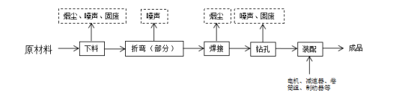
起重配件生产工艺及产污流程见图1。
图1 起重配件生产工艺及产污流程图
工艺流程说明：
①下料：根据订单要求，将外购原材料，切割过程中板材厚度大于20mm以上采用火焰切割机进行下料，板材厚度小于6mm的采用剪板机和自动气割机进行下料，进行下料该过程会产生烟尘、噪声和固废。
②折弯：对下料后的板材按照设计要求，对部分需要折弯的工件利用折弯机进行折弯；该过程会产生噪声和固废。
③钻孔：折弯后的工件利用钻床进行钻孔加工；该过程会产生噪声和固废。
④焊接：钻孔后的工件人工采用二保焊、埋弧焊进行焊接；该过程会产生烟尘。
⑤打磨：为使工件表面光滑，焊接后需用磨光机进行工件除锈；该过程会产生噪声、粉尘和固废。
⑥装配：打磨后的半成品与外购的电机、减速器、卷筒组等进行装配，组装后即为成品；该过程主要产生噪声。
项目变动情况说明
对照《新乡市豫新起重机械有限公司年产2000台（套）起重配件项目环境影响报告表》及长垣市生态环境分局关于《新乡市豫新起重机械有限公司年产2000台（套）起重配件项目环境影响报告表》的批复。
项目在实际建设与环评一致，不存在重大变动；
满足《关于印发环评管理中部分行业建设项目重大变动清单的通知》（环境保护部办公厅文件，环办[2015]52号）、《环境影响评价法》及《建设项目环境保护管理条例》有关规定，可纳入竣工环境保护验收管理。

表三
主要污染源、污染物处理和排放：
1、废气
本项目的废气来源主要为生产过程产生的有机废气，详见下表。
表8 本项目废气污染物情况一览表
来源 | 污染物种类 | 治理措施 |  | 排放方式
生产废气 | 颗粒物 | 集气装置+滤筒式除尘器 | 15m排气筒 | 有组织排放
无组织废气 | 颗粒物 | / |  | 无组织排放
2、废水
本项目生活污水经厂区化粪池处理后定期清掏，不外排。

3、噪声
本项目主要噪声源为车床、钻床、压力机等机械设施运行时产生的机械噪声。据类比调查，本项目高噪声设备源强在70～90dB（A）。本项目采用隔声、消声、减振等降噪措施后，可衰减约10dB(A)~20dB(A)。
表9 主要产噪设备及源强表
序号 | 声源名称 | 数量 | 单台声源值 | 措施 | 单台排放值
1 | 压力机 | 1 | 75 | 选用低噪声设备、设置基础减振、厂房隔声、厂界设置隔声屏障 | 55
2 | 钻床 | 6 | 80 | 选用低噪声设备、设置基础减振、厂房隔声、厂界设置隔声屏障 | 60
3 | 车床 | 6 | 75 | 选用低噪声设备、设置基础减振、厂房隔声、厂界设置隔声屏障 | 55
4 | 焊机 | 25 | 70 | 选用低噪声设备、设置基础减振、厂房隔声、厂界设置隔声屏障 | 50
5 | 折弯机 | 1 | 90 | 选用低噪声设备、设置基础减振、厂房隔声、厂界设置隔声屏障 | 70
4、固体废物
本项目产生的固废主要是一般固体废物和职工生活垃圾。
（1）一般固体废物：主要为机加工过程产生的废铁屑，产生量约为2t/a，厂区设一般固废区，集中收集后外售。
（2）危险废物
危险废物主要为维修保养设备时产生的废机油和废棉纱。
本项目在车间内北侧设置一间6m²的危险废物暂存间，危险废物暂存后定期交由有危废处理资质的单位进行处理。根据《国家危险废物名录》（2016年），废棉纱属于危险废物豁免清单，可与生活垃圾一起委托当地环卫部门处置。
（3）职工生活垃圾
本项目职工30人，每人每天产生生活垃圾以0.5kg计，则生活垃圾产生量4.5t/a。
本项目固体废物产生量及处理处置去向见表10。
表10 固体废弃物产生及去向统计表
类型 | 废物名称 | 产生工段 | 产生量 | 类别 | 处理处置方式及去向
一般固废 | 边角料 | 生产过程 | 2t/a | / | 外售
危险废物 | 废机油 | 保养设备 | 0.01t/a | HW08  废矿物油与含矿物油废物 | 设置危废暂存间，定期交由资质单位处置
危险废物 | 废棉纱 | 保养设备 | 0.001t/a | / | 集中收集交由环卫部门处理处置
生活垃圾 |  | 办公生活 | 4.5t/a | /

表四
建设项目环境影响报告表主要结论及审批部门审批决定：
1、环境影响报告表主要结论
①.废气
本项目营运期产生的生产废气经集气装置+滤筒除尘器处理后，由15m高排气筒排放处理后，可满足《大气污染物综合排放标准》（GB16297-1996）表2排放浓度限值。
综上所述，本项目营运期废气经采用报告中提出的收集和治理措施后，均可实现稳定达标排放，对周边大气环境质量影响较小。
②.废水
本项目生活污水经厂区化粪池处理后，定期清掏，不外排。
综上所述，本项目营运期生活污水排放对周边地表水环境质量影响较小。
③.噪声
本项目主要噪声源为车床、钻床、压力机等机械设施运行时产生的机械噪声，评价建议选用低噪声设备，同时设置基础减震、隔声降噪、吸声消声等措施，经预测可知，厂界噪声贡献值均满足《工业企业厂界环境噪声排放标准》（GB12348-2008）中2类标准要求。
综上所述，本项目营运期噪声排放对周边声环境质量影响较小。
④.固体废物
本项目废铁屑收集后外售；厂区设危废暂存间，废机油暂存后定期交由资质单位处置；废棉纱与生活垃圾经收集后一起由当地环卫部门处置。
综上可知，本项目营运期产生的固体废物均可实现妥善的处理处置，对周边环境质量影响较小。
2、审批部门审批决定
长垣市生态环境分局关于《新乡市豫新起重机械有限公司
年产2000台（套）起重配件项目建设项目环境影响报告表》的批复
长环审（2020）171号
新乡市豫新起重机械有限公司:
你公司(9141072817344526XE)关于《新乡市豫新起重机械有限公司年产2000台（套）起重配件项目建设项目环境影响报告表》的，《新乡市豫新起重机械有限公司年产 2000台(套)起重配件项目环境影响报告表》的告知承诺制宙批的申请收悉。该项目审批事项在我局网站公示期满。根据《中华人民共和国环境保护法》《中华人民共和国行政许可法》《中华人民共和国环境影响评价法》《建设项目环境保护管理条例》以及生态环境部《关于统筹做好疫情防控和经济社会发展环保工作的指导意见》(环综合(2020)13 号)等规定，依据你公司及环评文件编制单位的承诺，我局原则同意你公司按照《环境影响报告表》所列项目的性质、规模、地点、采用的生产工艺和环境保护对策措施进行项目建设。
你公司应全面落实《环境影响报告表》提出的各项环境保护措施，各项环境保护设施与主体工程同时设计、同时施工、同时投入使用，确保各项污染物达标排放，并满足总量控制要求。该批复有效期为5年，如该项目逾期方开工建设，其环境影响报告表(表)应报我局重新审核。在项目投产前，取得污染物排放总量指标，并作为申报排污许可证的条件。按照规定及时进行竣工环境保护验收。

长垣市生态环境分局
2020年11月20日

表五

验收监测质量保证及质量控制：

1、质量保证及质量控制
本次验收监测委托河南中弘国泰检测技术有限公司进行。
河南中弘国泰检测技术有限公司具备检测机构资质认定证书，见附件。
检测人员：参加检测人员均经过部门组织的培训、考试合格持证上岗。

2、气体监测分析过程中的质量保证和质量控制
（1）在生产及环保设施运行正常情况下进行监测，按照国家环保局颁发的《环境监测质量保证管理规定》（暂行）实施全过程的质量保证。合理布设监测点位，保证各监测点位布设的科学性和可比性。按照国家有关规定、监测技术规范和有关质量控制手册进行。检测仪器在检定有效期内，采样过程中采集平行样。采样前后进行校准校核保证仪器的稳定性。
（2）监测过程中使用的分析测试方法，选择目前适用的国家和行业标准分析方法、技术规范、国家环保总局推荐的统一分析方法或试行分析方法以及有关规定等。所有监测仪器经计量部门鉴定合格并在有效期内。分析过程中进行平行样和质控样等质量控制措施。
（3）监测数据严格执行三级审核制度。

3、噪声监测分析过程中的质量保证和质量控制
声级计使用前后进行校准，其示值偏差符合监测技术规范要求（ΔL≤0.5dB(A)）。噪声检测在无雨、无雪、风速小于5m/s的气象条件下进行，测量时传声器加戴防风罩。
表11 检测方法一览表
检测类别 | 检测项目 | 检测标准（方法）及编号（年号） | 主要仪器 | 检出限
废气 | 颗粒物  （有组织） | 固定污染源废气 低浓度颗粒物的测定 重量法HJ 836-2017 | 分析天平ZY004 | 1.0 mg/m³
废气 | 颗粒物  （有组织） | 固定污染源排气中颗粒物测定与气态污染物采样方法及修改单GB/T16157-1996 | 分析天平ZY004/自动烟尘烟气检测仪ZY209/ZY208 | /
废气 | 颗粒物  （无组织） | 环境空气 总悬浮颗粒物的测定 重量法及修改单 GB/T 15432-1995 | 分析天平ZY199 | 0.001mg/m³
噪声 | 厂界噪声 | 工业企业厂界环境噪声排放标准 GB 12348-2008 | 多功能声级计AWA5688型 | /

表六

验收监测内容：

1、废气
本项目废气监测内容见下表。
表12 废气污染物监测项目及频次
监测类别 | 排放源 | 监测点位 | 监测因子 | 监测频次 | 执行标准
有组织废气 | 生产废气 | 有组织废气排气筒进口和出口 | 颗粒物 | 连续监测2周期，每3次/周期 | 《新乡市生态环境局关于进一步规范工业企业颗粒物排放限值的通知》、《大气污染物综合排放标准》（GB16297-1996）表2排放浓度限值
无组织废气 | / | 厂界外上风向设置一个点位、下风向设置3个点位 | 颗粒物 | 连续监测2周期，每3次/周期

2、厂界噪声监测
表13 噪声监测内容一览表
监测类别 | 监测点位 | 监测因子 | 监测频次 | 执行标准
厂界噪声 | 厂界四周各设一监测点 | 等效A声级 | 连续监测两天  仅昼间监测一次 | 《工业企业厂界环境噪声排放标准》GB12348-2008中2类标准（昼间60dB（A）、夜间50dB（A））

3、固体废物监测
本项目固体废物均不外排，因此本次验收调查固体废物处置和堆场建设情况是满足环评批复要求。

表七

验收监测期间生产工况记录：
- 验收监测期间该公司生产负荷满足验收监测工况的要求。
2、验收监测期间，各生产设施运行正常。
验收监测结果：
1、废气监测
本项目废气监测结果见下表。
表14 有组织废气监测结果
采样点位 |  |  | 有组织废气排气筒进口
采样日期 |  |  | 2022.10.25 |  |  |  | 2022.10.26
监测频次 |  |  | 1 |  | 2 | 3 | 1 | 2 | 3
标干流量(m³/h) |  |  | 3481 |  | 3504 | 3393 | 3490 | 3326 | 3567
颗粒物 |  | 实测浓度(mg/m³) | 85.9 |  | 89.5 | 87.4 | 85.4 | 87.8 | 84.5
 |  | 实测速率(kg/h) | 0.299 |  | 0.314 | 0.297 | 0.298 | 0.292 | 0.301
采样点位 |  |  | 有组织废气排气筒出口
采样日期 |  |  | 2022.10.25 |  |  |  | 2022.10.26
监测频次 |  |  | 1 | 2 |  | 3 | 1 | 2 | 3
标干流量(m³/h) |  |  | 3952 | 4098 |  | 3877 | 3988 | 4026 | 3939
颗粒物 | 实测浓度(mg/m³) |  | 6.2 | 6.7 |  | 6.5 | 6.6 | 6.8 | 6.3
颗粒物 | 实测速率(kg/h) |  | 2.45×10⁻² | 2.75×10⁻² |  | 2.52×10⁻² | 2.63×10⁻² | 2.74×10⁻² | 2.48×10⁻²
颗粒物 | 去除效率(%) |  | 92 | 91 |  | 91 | 91 | 91 | 92
根据上述监测结果，本项目颗粒物经处理后的排放浓度在6.2-6.8mg/m³之间，满足《新乡市生态环境局关于进一步规范工业企业颗粒物排放限值的通知》、《大气污染物综合排放标准》（GB16297-1996）。
无组织排放监测结果：
表15 无组织废气监测结果
采样日期 | 监测点位 | 采样时间 | 颗粒物(mg/m³) | 气象参数
 |  |  |  | 天气 | 气温(℃) | 气压(kPa) | 风向 | 风速(m/s)
2022.10.25 | 上风向1# | 第一次 | 0.182 | 阴 | 18.8 | 101.22 | 东南 | 3.3
2022.10.25 | 上风向1# | 第二次 | 0.179 | 阴 | 16.6 | 101.14 | 东南 | 3.4
2022.10.25 | 上风向1# | 第三次 | 0.185 | 阴 | 14.6 | 101.04 | 东南 | 3.5
2022.10.25 | 下风向2# | 第一次 | 0.236 | 阴 | 18.7 | 101.23 | 东南 | 3.3
2022.10.25 | 下风向2# | 第二次 | 0.245 | 阴 | 16.5 | 101.15 | 东南 | 3.3
2022.10.25 | 下风向2# | 第三次 | 0.259 | 阴 | 14.6 | 101.04 | 东南 | 3.4
2022.10.25 | 下风向3# | 第一次 | 0.256 | 阴 | 18.6 | 101.24 | 东南 | 3.5
2022.10.25 | 下风向3# | 第二次 | 0.258 | 阴 | 16.5 | 101.15 | 东南 | 3.3
2022.10.25 | 下风向3# | 第三次 | 0.241 | 阴 | 14.4 | 101.06 | 东南 | 3.3
2022.10.25 | 下风向4# | 第一次 | 0.232 | 阴 | 18.4 | 101.26 | 东南 | 3.4
2022.10.25 | 下风向4# | 第二次 | 0.246 | 阴 | 16.6 | 101.14 | 东南 | 3.5
2022.10.25 | 下风向4# | 第三次 | 0.255 | 阴 | 14.3 | 101.07 | 东南 | 3.3
2022.10.26 | 上风向1# | 第一次 | 0.176 | 阴 | 11.5 | 101.35 | 东南 | 3.3
2022.10.26 | 上风向1# | 第二次 | 0.180 | 阴 | 13.5 | 101.25 | 东南 | 3.4
2022.10.26 | 上风向1# | 第三次 | 0.177 | 阴 | 15.1 | 101.09 | 东南 | 3.5
2022.10.26 | 下风向2# | 第一次 | 0.252 | 阴 | 11.6 | 101.36 | 东南 | 3.3
2022.10.26 | 下风向2# | 第二次 | 0.247 | 阴 | 13.5 | 101.24 | 东南 | 3.3
2022.10.26 | 下风向2# | 第三次 | 0.255 | 阴 | 15.2 | 101.08 | 东南 | 3.4
2022.10.26 | 下风向3# | 第一次 | 0.238 | 阴 | 11.7 | 101.36 | 东南 | 3.5
2022.10.26 | 下风向3# | 第二次 | 0.245 | 阴 | 13.6 | 101.23 | 东南 | 3.3
2022.10.26 | 下风向3# | 第三次 | 0.253 | 阴 | 15.3 | 101.07 | 东南 | 3.3
2022.10.26 | 下风向4# | 第一次 | 0.237 | 阴 | 11.8 | 101.34 | 东南 | 3.4
2022.10.26 | 下风向4# | 第二次 | 0.240 | 阴 | 13.7 | 101.25 | 东南 | 3.5
2022.10.26 | 下风向4# | 第三次 | 0.251 | 阴 | 15.4 | 101.05 | 东南 | 3.3
根据上述监测结果，本项目无组织废气中颗粒物排放浓度满足《新乡市生态环境局关于进一步规范工业企业颗粒物排放限值的通知》、《大气污染物综合排放标准》（GB16297-1996）。
2、噪声检测
本项目厂界噪声监测结果见下表。
表16 厂界环境噪声监测结果 单位：dB（A）
采样点位 | 监测频次 | 检测项目
新乡市豫新起重机械有限公司厂界四周 | 连续监测两天，每天昼间与夜间各一次 | 等效连续A声级
检测点位 | 检测时间 | 检测结果dB（A）
检测点位 | 检测时间 | 昼间 | 夜间
东厂界 | 2022.10.25 | 55 | 44
东厂界 | 2022.10.26 | 54 | 45
西厂界 | 2022.10.25 | 55 | 46
西厂界 | 2022.10.26 | 56 | 47
北厂界 | 2022.10.25 | 54 | 44
北厂界 | 2022.10.26 | 56 | 45
噪声检测结果显示，本项目厂界昼间噪声在54-56dB（A）间，能够达到《工业企业厂界环境噪声排放标准》（GB12348-2008）2类标准要求。
3、总量控制指标
本项目废气年实际排放量约1200小时，废气污染物排放总量，详见下表
表17 废气总量核算一览表
污染因子 |  | 出口排放速率（kg/h） | 出口排放浓度（mg/m³） | 本项目总排放量（t/a） | 环评批复总量（t/a）
有组织 | 颗粒物 | 0.0173 | 6.517 | 0.021 | /
本项目无SO₂和NOx排放，生活污水经化粪池处理后定期清掏用于农田，不外排。根据河南省建设项目重点污染物总量指标核定及管理规定，本项目环评不涉及总量控制指标。经计算，本项目工程投入生产后，项目整体废气主要污染物控制指标排放量均满足要求。

表八

验收监测结论：

1、验收监测期间，该公司生产运行正常，生产负荷满足验收监测工况要求。
2、验收监测期间，本项目颗粒物排放浓度满足《新乡市生态环境局关于进一步规范工业企业颗粒物排放限值的通知》、《大气污染物综合排放标准》（GB16297-1996）。
3、由监测结果可知，本项目厂界昼间噪声在54-56dB（A）间，能够达到《工业企业厂界环境噪声排放标准》（GB12348-2008）2类标准要求。
4、建议及意见
（1）建设单位应认真贯彻执行有关建设项目环境保护管理文件，建立健全各项环保规章制度，严格执行“三同时”制度。
（2）严格落实环评提出的各种污染物治理措施，将项目污染物对周围环境的影响降至最低。
（3）加强环保意识教育，制定环保设施操作规程，建立健全各项环保岗位责任制，确保环保设施正常、稳定运行。
5、结论
本项目环境影响报告表经批准后，项目性质、规模、建设地点、采取的污染防治措施等均未发生重大变动，项目废水、废气、噪声、固废均达到国家排放标准，符合验收要求，符合环评及审批部门审批要求。

建设项目工程竣工环境保护“三同时”验收登记表
填表单位（盖章）：新乡市豫新起重机械有限公司 填表人（签字）： 项目经办人（签字）：
建 设 项 目 | 项目名称 |  | 年产2000台（套）起重配件项目 |  |  |  |  | 项目代码 |  | / |  | 建设地点 | 长垣市位庄大车工业区
建 设 项 目 | 行业类别（分类管理名录） |  | C3352建筑装饰及水暖管道零件制造 |  |  |  |  | 建设性质 |  | ☑新建 □改扩建 □技术改造 |  | 经度：114.623944535 |  |  | 纬度:35.199632241
建 设 项 目 | 设计生产能力 |  | 年产2000台（套）起重配件 |  |  |  |  | 实际生产能力 |  | 年产2000台（套）起重配件 |  | 环评单位 |  | 深圳鹏环环保工程有限公司
建 设 项 目 | 环评文件审批机关 |  | 长垣市生态环境分局 |  |  |  |  | 审批文号 |  | 长环审（2020）171号 |  | 环评文件类型 |  | 环评报告表
建 设 项 目 | 开工日期 |  | 2022年8月 |  |  |  |  | 竣工日期 |  | 2022年9月 |  | 排污许可证申领时间 |  | 未申领
建 设 项 目 | 环保设施设计单位 |  | / |  |  |  |  | 环保设施施工单位 |  | / |  | 本工程排污许可证编号 |  | /
建 设 项 目 | 验收单位 |  | 新乡市豫新起重机械有限公司 |  |  |  |  | 环保设施监测单位 |  | 河南中弘国泰检测技术有限公司 |  | 验收监测时工况 |  | 95%
建 设 项 目 | 投资总概算（万元） |  | 100 |  |  |  |  | 环保投资总概算（万元） |  | 7 |  | 所占比例（%） |  | 7%
建 设 项 目 | 实际总投资 |  | 100 |  |  |  |  | 实际环保投资（万元）* |  | 7 |  | 所占比例（%） |  | 7%
建 设 项 目 | 废水治理（万元） |  | / | 废气治理（万元） | / | 噪声治理(万元) | / | 固废治理(万元) |  | / |  | 绿化及生态(万元) |  | / |  |  | 其他（万元） | /
建 设 项 目 | 新增废水处理设施能力 |  | / |  |  |  |  | 新增废气处理设施能力 |  | / |  | 年平均工作时 |  | 2400h
运营单位 |  |  | 新乡市豫新起重机械有限公司 |  | 运营单位社会统一信用代码（或组织机构代码）： |  |  |  |  | 9141072817344526XE |  | 验收时间 |  | 2022年11月
污  染  物  排  放  达  标  与  总  量  控  制  （工业  建设  项目  详填） | 污染物 |  | 原有排放量(1) | 本期工程实际排放浓度（2） | 本期工程允许排放浓度（3） | 本期工程产生量（4） | 本期工程自身消减量（5） | 本期工程实际排放量（6） | 本期工程核定排放总量（7） | 本期工程“以新带老”消减量（8） | 全厂实际排放总量（9） | 全厂核定排放总量（10） |  | 区域平衡替代消减量（11） |  | 排放增减量  （12）
污  染  物  排  放  达  标  与  总  量  控  制  （工业  建设  项目  详填） | 废水 |  | / | / | / | / | / | / | / | / | / | / |  | / |  | /
污  染  物  排  放  达  标  与  总  量  控  制  （工业  建设  项目  详填） | 化学需氧量 |  | / | / | / | / | / | / | / | / | / | / |  | / |  | /
污  染  物  排  放  达  标  与  总  量  控  制  （工业  建设  项目  详填） | 氨 氮 |  | / | / | / | / | / | / | / | / | / | / |  | / |  | /
污  染  物  排  放  达  标  与  总  量  控  制  （工业  建设  项目  详填） | 石 油 类 |  | / | / | / | / | / | / | / | / | / | / |  | / |  | /
污  染  物  排  放  达  标  与  总  量  控  制  （工业  建设  项目  详填） | 废气 |  | / | / | / | / | / | / | / | / | / | / |  | / |  | /
污  染  物  排  放  达  标  与  总  量  控  制  （工业  建设  项目  详填） | 二氧化硫 |  | / | / | / | / | / | / | / | / | / | / |  | / |  | /
污  染  物  排  放  达  标  与  总  量  控  制  （工业  建设  项目  详填） | 烟 尘 |  | / | / | / | / | / | / | / | / | / | / |  | / |  | /
污  染  物  排  放  达  标  与  总  量  控  制  （工业  建设  项目  详填） | 工业粉尘 |  | / | / | / | / | / | / | / | / | / | / |  | / |  | /
污  染  物  排  放  达  标  与  总  量  控  制  （工业  建设  项目  详填） | 氮氧化物 |  | / | / | / | / | / | / | / | / | / | / |  | / |  | /
污  染  物  排  放  达  标  与  总  量  控  制  （工业  建设  项目  详填） | 工业固体废物 |  | / | / | / | / | / | / | / | / | / | / |  | / |  | /
污  染  物  排  放  达  标  与  总  量  控  制  （工业  建设  项目  详填） | 项目  相关  的其  它污染物 | 非甲烷总烃 | / | / | / | / | / | / | / | / | / | / |  | / |  | /
污  染  物  排  放  达  标  与  总  量  控  制  （工业  建设  项目  详填） | 项目  相关  的其  它污染物 | 二甲苯 | / | / | / | / | / | / | / | / | / | / |  | / |  | /
污  染  物  排  放  达  标  与  总  量  控  制  （工业  建设  项目  详填） | 项目  相关  的其  它污染物 | 总磷 | / | / | / | / | / | / | / | / | / | / |  | / |  | /
污  染  物  排  放  达  标  与  总  量  控  制  （工业  建设  项目  详填） | 项目  相关  的其  它污染物 | 总氮 | / | / | / | / | / | / | / | / | / | / |  | / |  | /
注：1、排放增减量：(+)表示增加，(-)表示减少。2、(12)=(6)-(8)-(11)，(9)=(4)-(5)-(8)-(11)+(1)，3、计量单位：废水排放量——万吨/年；废气排放量——万标立方米/年；工业固体废物排放量——万吨/年；水污染物排放浓度——毫克/升；大气污染物排放浓度——毫克/立方米；水污染物排放量——吨/年；大气污染物排放量——吨/年
附图一 项目地理位置图
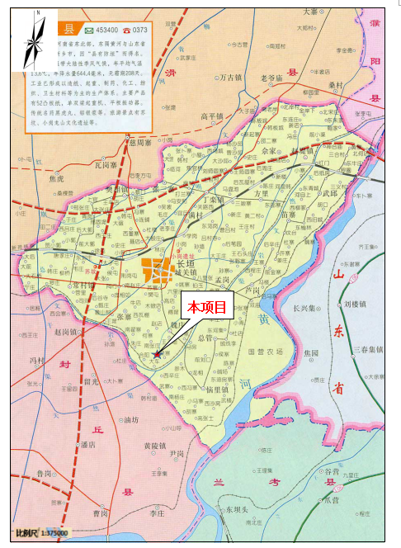

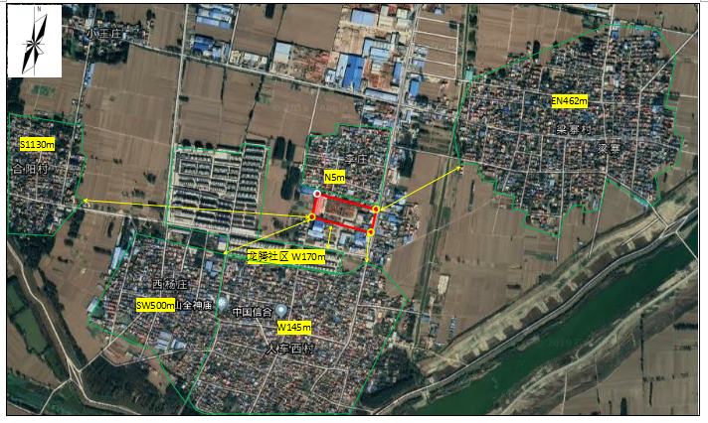
附图二 项目周边环境图

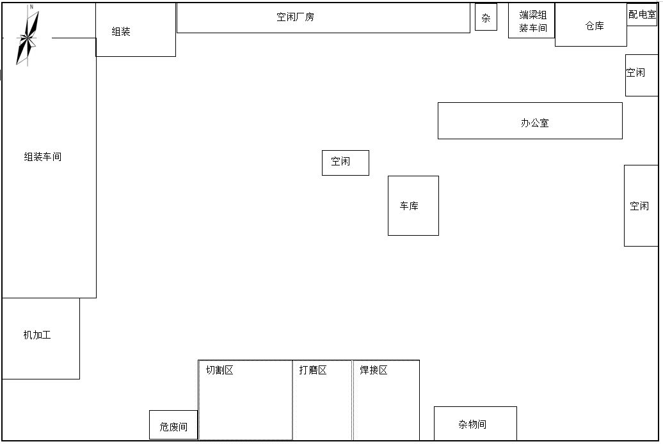
附图三 项目平面布置

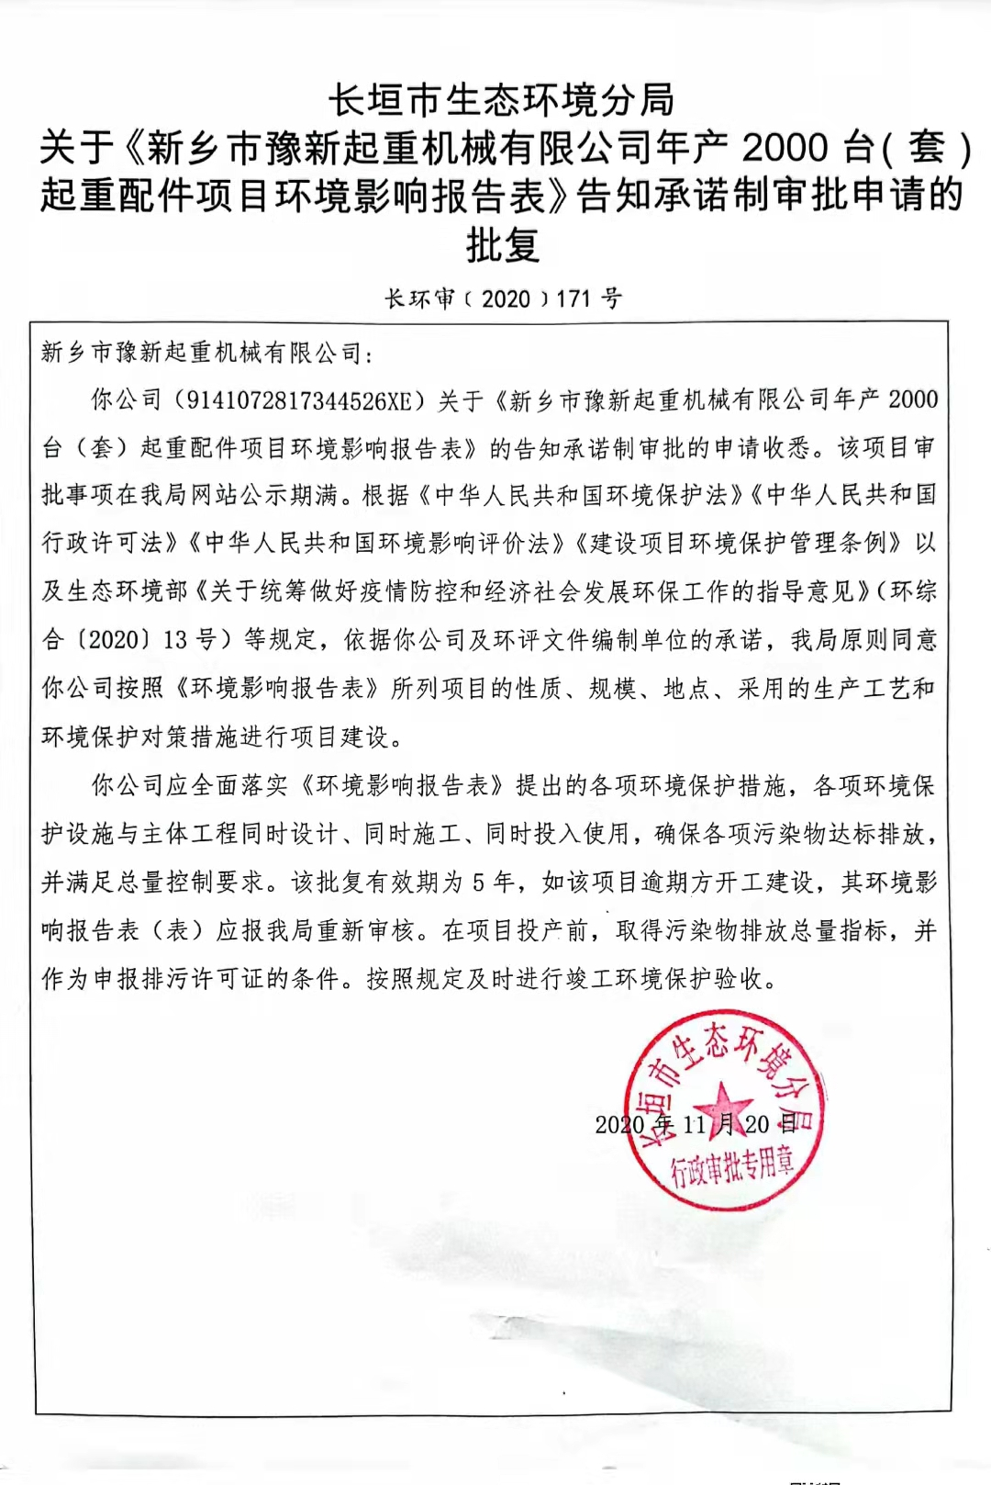
附件1 环评批复
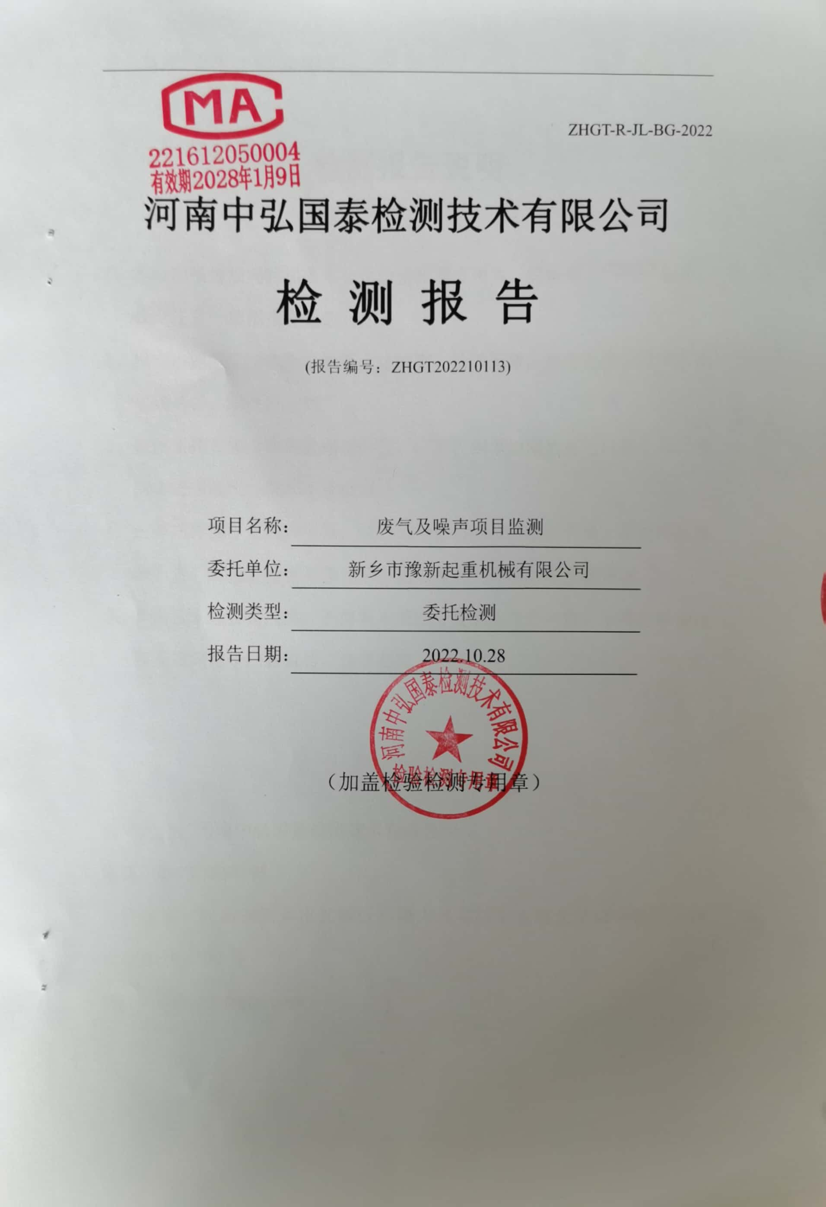
附件2 检测报告


